**مقدمة موضوع عن الشيخ زايد**

نتناول في هذا الموضوع الحديث عن الشيخ زايد آل نهيان حاكم الإمارات العربية المتحدة، حيث أن هذا الشيخ تولى حكم البلاد ووضع في ذهنه وقلبه مصلحة البلاد الوطنية والعربية والعالمية، فقد تعامل بحكمها من خلال نظرة وسلوك الأب الذي يرعى شؤون أبناءه ويحرص على مصلحتهم، فاستطاع الوصول بدولته وشعبها إلى درجة عالية من النمو والتطور والازدهار، مكتسباً من الشعب الحب والولاء والدعم الكامل.

**شاهد أيضًا:** [موضوع عن الرسول صلى الله عليه وسلم مختصر](https://mqalaty.net/%d9%85%d9%88%d8%b6%d9%88%d8%b9-%d8%b9%d9%86-%d8%a7%d9%84%d8%b1%d8%b3%d9%88%d9%84-%d8%b5%d9%84%d9%89-%d8%a7%d9%84%d9%84%d9%87-%d8%b9%d9%84%d9%8a%d9%87-%d9%88%d8%b3%d9%84%d9%85/)

**موضوع عن الشيخ زايد**

إن الشيخ زايد آل نهيان، تولى منذ صغره في العشرينيات من عمره إمارة مدينة العين، وقام بالعمل السياسي والقيادة لها على أفضل وجه، حيث تعلم واستفاد من زياراته لبريطانيا وأمريكا ومصر ولبنان والعراق وسورية من الاطلاع على طبيعة وخبرات تلك البلاد، واستطاع تطبيق ما تعلمه وزاد عليه في فترة حكمه، وجسد القوة مع المواطنين بحفر الآبار وسقاية الزروع والجميع يحتشد حوله، ومن ثم وبإجماع عائلته تولى الحكم لأبوظبي بعد أخيه شخبوط حيث عمل على الاتحاد مع آل مكتوم في دبي، ومن ثم واصل مساعي الاتحاد مع باقي الإمارات ليصل إلى توحيدها كاملةً بدولة تحمل الاسم الإمارات العربية المتحدة، وأمضى فترة حكمه جاهداً لأجل ازدهار البلاد من خلال الخطط الاستراتيجية التي أوصلت بلاده إلى ما هي عليه اليوم.

[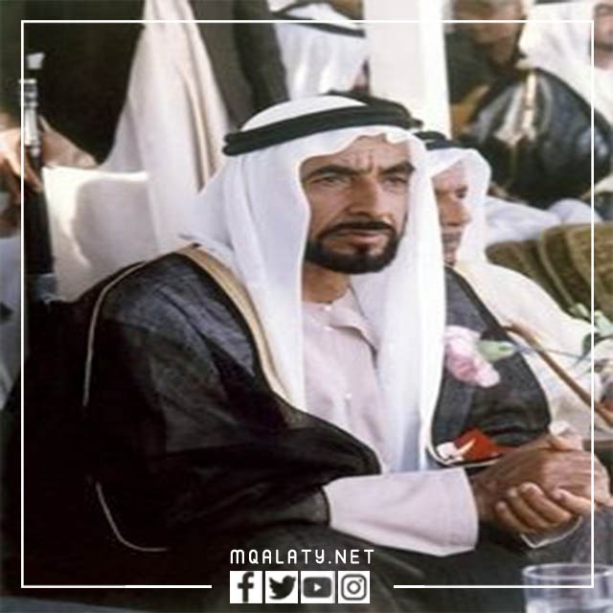](https://mqalaty.net/wp-content/uploads/2022/10/موضوع-عن-الشيخ-زايد-2.jpg)

**اين ولد الشيخ زايد**

ولد الشيخ زايد آل نهيان في قصر المحصن في إمارة أبو ظبي في 6 مايو/ أيار من العام 1918 ميلادي، ونسبه هو زايد بن سلطان بن زايد بن خليفة بن شخبوط بن ذياب بن عيسى بن نهيان آل نهيان الفلاحي، نشأ في أبو ظبي وتعلم على يد المطاوعة، وهم شيوخ من الكتاب، تولى في العام 1946 حكم العين، وحولها من صحراء قاحلة إلى حديقة غنّاء، وفي العام 1966 استلم مقاليد الحكم في إمارة أبو ظبي وعمل مع آل مكتوم على توحيد دبي مع أبو ظبي، وفي العام 1971 وحد الإمارات جميعها في حكم فيدرالي، وبقي حاكماً للإمارات حتى وفاته في العام 2004.

**شاهد أيضًا:** [موضوع عن الانضباط المدرسي كامل مع العناصر](https://mqalaty.net/%d9%85%d9%88%d8%b6%d9%88%d8%b9-%d8%b9%d9%86-%d8%a7%d9%84%d8%a7%d9%86%d8%b6%d8%a8%d8%a7%d8%b7-%d8%a7%d9%84%d9%85%d8%af%d8%b1%d8%b3%d9%8a/)

**لقب الشيخ زايد**

يحمل الشيخ زايد لقب " الأب المؤسس" نظراً للجهود الجبارة ودوره القيادي الرائد والإنجازات التي قام بها في توحيد الإمارات العربية المتحدة، فقد عمل جاهداً بعد خروج الاستعمار من البلاد على توحيدها في اتحاد فيدرالي، وعلى تطوير البلاد وتحويلها من صحاري متناثرة إلى بلاد تضج بالازدهار والتطور، ولذلك اجتمع الأمراء الحكام لكل إمارة وقاموا بإطلاق هذا اللقب عليه.

**صفات الشيخ زايد**

يمتاز الشيخ زايد بمجموعة من الصفات التي أكسبته محبة شعبه وأمراء البلاد، فقد كان يتحلى بالحكمة الواسعة، ومهارة القيادة والخبرة الكبيرة في الحياة، وسعة الصدر، وكذلك نفاذ البصيرة، والتواضع وحسن المعاملة والصبر الذي استلهمه من عيشته في حكم إمارة العين تلك البلد الصحراوية، فقد كانت فقيرة المياه والموارد ومن خلال عيشه فيها ومشاركته لأهلها في تأمين مصادر المياه والعمل في زراعة الأشجار ومعاشرتهم في أدق التفاصيل الحياتية تعود على الجلد في تلك الظروف، ولذلك كان لتلك الظروف الأثر القوي في تكوين صفات شخصيته، وهم من أطلقوا عليه لقب " حكيم العرب".

**هوايات الشيخ زايد**

كان للشيخ زايد آل نهيان بالإضافة لهوايته واحترافه حكم وتطوير البلاد من حياة بدوية صحراوية إلى حياة متمدنة ومركز للعالم في التجارة والاقتصاد والعمران، هوايات بسيطة ولكنها ممتعة له لدرجة كبيرة ومنها صيد الصقور وركوب الخيل وتربية الأصيل منها، والرحلات إلى الصحاري لتفقّد أحوال الشعب هناك، وكذلك زيارات إلى بيوت الناس البسطاء للاطلاع على أحوالهم وتفقّد احتياجاتهم ومشاركتهم جلساتهم البسيطة، وأهم هواية كانت كتابة الشعر العربي الأصيل، حيث غنى قصائده أهم المطربين العرب.

**إنجازات الشيخ زايد**

قام الشيخ زايد آل نهيان بإنجازات مهمة وعظيمة أثناء فترة حكمه للبلاد ونذكر البعض منها فيما يلي:

* توحيد البلاد في العام 1971، من إمارات متناثرة إلى دولة واحدة، تحمل اسم الإمارات العربية المتحدة.
* تحويل إمارة دبي إلى أهم مركز اقتصادي في العالم.
* إقامة محمية للطيور كاملة المواصفات العالمية.
* النهوض المدني والعمراني في كل البلاد من الإمارات وإنشاء الجامعة الوطنية المرموقة المستوى.
* دعم التعليم من أدنى مرحلة إلى أعلى المراحل ورفده بأفضل الكفاءات والوسائل اللازمة.
* تمكين المرأة في الإمارات العربية المتحدة من حقوقها كاملةً.
* إنشاء مجلس التعاون الخليجي.
* الاستثمار للطاقات البشرية وتنميتها.
* حماية البيئة
* العمل الخيري وحفظ السلام.

**الشيخ زايد القاهرة**

لقد قام بنك أبو ظبي بتقديم منحة للتنمية إلى القاهرة، فتم بناء مدينة الشيخ زايد في ضواحي القاهرة وهي مدينة من الجيل الثاني، تتسع إلى 360 ألف شخص، وتربط محاور الجيزة والإسكندرية والقاهرة بمساحة 49 كيلو متر، وهي مدينة خضراء خالية من المدن الصناعية، وتتميز بجوها الصحي للحياة الخالي من التلوث لكثرة المتنزهات فيها، ويطلق عليها أيضاً اسم المدينة الخضراء.

**متى توفي الشيخ زايد**

توفي الشيخ زايد آل نهيان في الثالث من نوفمبر/ تشرين الثاني من العام الميلادي 2004، والموافق للتاريخ الهجري  12 شوال 1443 عن عمرٍ ناهز 73 عاماً،  حيث تمت مواراته الثرى في مقبرة البطين في أبوظبي، وكانت قد أعلنت وزارة شؤون الرئاسة الإماراتية خبر الوفاة، وكذلك إقامة الحداد الرسمي وتنكيس العلم الوطني لمدة 40 يوماً، وقد استلم الحكم عنه ابنه الأكبر الأمير خليفة بن زايد آل نهيان، وحل الأمير محمد بن زايد آل نهيان ولياً للعهد.

**شاهد أيضًا:** [موضوع عن حقوق الجار كامل بالعناصر](https://mqalaty.net/%d9%85%d9%88%d8%b6%d9%88%d8%b9-%d8%b9%d9%86-%d8%ad%d9%82%d9%88%d9%82-%d8%a7%d9%84%d8%ac%d8%a7%d8%b1/)

**خاتمة موضوع عن الشيخ زايد**

وهكذا نصل إلى ختام الموضوع عن الشيخ زايد آل نهيان الذي عمل طوال فترة حكمه للبلاد على تكريس كل طاقات وإمكانات البلاد لأجل التطوير والازدهار وتحقيق أفضل مكانة للدولة على الصعيد العربي والدولي.